Бессмертный полк земляков
(с. Васильевка, Тербунский район, Липецкая область)
Дожить до сегодняшних дней суждено было не всем победителям в битве с фашистской Германией. Солдаты, труженики тыла, партизаны Великой Отечественной войны – судьбы многих из них оборвались в 1941-1945 годах прошлого века. А строй тех, кому посчастливилось жить уже в мирное время, с каждым годом становится все реже. Но благодарные потомки никогда не забудут своих отцов, дедов и прадедов, которые отстояли их свободу.
Одним из доказательств такой неувядающей памяти стал «Бессмертный полк» - так называется общественная, некоммерческая, неполитическая, негосударственная гражданская инициатива. Её главная задача – сохранение в каждой российской семье памяти о солдатах Великой Отечественной. Проект родился в Томске, именно там в 2012 году впервые собрали «Бессмертный полк». Суть проекта в том, что каждый, кто чтит подвиги ветеранов, в День Победы выходит на улицу с портретом своего героя и становится в колонну «Бессмертного полка».
С тех пор к проекту присоединились многие российские города. Не остался в стороне и Липецк. В День Победы с фотографиями участников Великой Отечественной войны липчане пройдут к Вечному огню на площади Героев областного центра. Мы надеемся, что идею «Бессмертного полка» подхватят и примут участие в мероприятии не только жители областного центра, но и благодарные потомки героев-фронтовиков всех городов и районов нашей области. «Бессмертный полк» - это портреты ветеранов, которые пронесем мы, потомки, по улицам и площадям сел и городов в самый светлый, самый торжественный праздник – День Победы. Они должны пройти победным строем! Это будет бессмертный строй! Честь и слава вам, защитники Отечества!
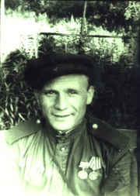
Борисов Дмитрий Петрович 1915 г.р.
На фронт призвался в самом начале войны. Служил водителем при госпитале. Часто приходилось эвакуировать раненых под обстрелом противника, доставлять медицинские препараты, перевязочный материал. Долго приходилось отступать с санитарными обозами в начале войны, а затем с боями продвигаться на запад. Прошёл всю Европу. Войну встретил в Берлине. Вернулся в родное село и стал работать механиком
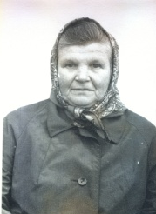
Борисова (Питенина) Елизавета Васильевна 1915 г.р.
медсестра хирургического отделения
После окончания медицинского училища в г. Орехово-Зуево Елизавета Васильевна была направлена на Финскую войну. Больше года она провела в госпиталях и медсанбатах, спасая раненых. А с начала уже другой войны она получила назначение в действующую армию 2-го Белорусского фронта. Потянулись долгие, страшные годы работы в госпиталях, где смерть ходила по пятам и забирала, не спрашивая разрешения. Но юная девчонка смогла всё выстоять, всё перебороть, найти в себе силы жить, и, несмотря на усталость – смеяться и устраивать концерты для раненых. За образцовое выполнение боевых заданий, самоотверженный труд Елизавета Васильевна была награждена медалью «За боевые заслуги»
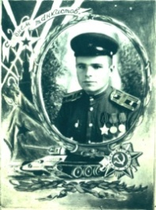
Глеков Николай Егорович 1924 г.р., командир танка
Воевал в 1-ом танковом корпусе 89-ой танковой бригады с самого начала войны. От смерти не прятался, и она щадила его. Участвовал в Курской битве в 1944 году, сражался на 1-ом и 2-ом Прибалтийских фронтах, Освобождал Литву, Латвию, Белоруссию. Дошёл до Восточной Пруссии. Затем его направили на учебу в танковую школу. Победу Николай Егорович встретил в Балашове, офицером. Демобилизовался только в апреле 1947 года. Награждён орденом Славы и орденом Красной Звезды.
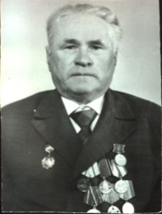
Гусев Алексей Фёдорович 1922 г.р, старший сержант.
Метеоспециалист 122-ой авиационно-истребительной дивизии, радист 147 батальона. Для летчиков стал настоящим ангелом-спасителем: составлял маршрутные листы для ночных бамбардировщиков. Награжден орденом Отечественной войны II степени, нагрудными знаками и медалями «За победу над Германией», «За оборону Советского заполярья», «За оборону Киева» . 9 мая 1945 года встретил в Мурманске. Вернувшись в родное село, работал инструктором райкома партии, председателем с/совета.
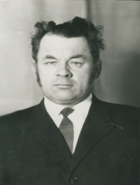
Коноплёв Иван Петрович 1926 г.р., мл. сержант, артиллерист
В 1943 году семнадцатилетним парнем добровольцем ушёл на фронт. В семье их было 12 человек детей, 3 брата воевали с начала войны, и все вернулись домой. Иван Петрович сражался за родную землю героически и отважно, бил врага из 75-миллимитровой пушки. Был трижды ранен под Витебском, и в Прибалтике, дошёл до Берлина. В 1946 году был демобилизован, вернулся в родное село, работал шофёром в совхозе «Ударник». Награждён орденом Красной Звезды и медалью «За отвагу»
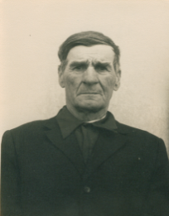
Лавринов Михаил Николаевич 1905 г.р., рядовой
Ушёл на войну в 1942 году. Служил в качестве ездового - развозчика боеприпасов и продуктов питания. Был задействован в подвозе стройматериалов для восстановления разрушенных мостов. Норму выработки выполнял на 250%. Воевал в Белоруссии под командованием Жукова. В период разгрома вражеской группировки в Восточной Пруссии образцово выполнял боевые задания. Принимал участие в захвате Берлина. Награжден медалью «За боевые заслуги»
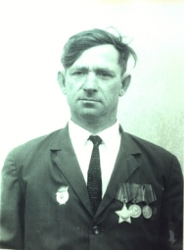
Лукашов Александр Дмитриевич 1924 г. р. - рядовой
На фронт призван в июне 1942 года. Начал воевать на Дону. Был ранен под Миллеровым. Попал в госпиталь в город Уфа, где пролежал 3 месяца, а потом опять на фронт. Прошёл Воронежский, 3-ий Украинский, Белорусский фронт, Польшу, Германию. После ранения и лечения в госпитале Грузии участвовал в форсировании рек Днепр, Одер, брал Берлин. Имеет боевые награды: орден Славы 3-ей степени, орден Отечественной войны I степени, медаль «За боевые заслуги», «За взятие Берлина»
Серёгин Григорий Михайлович 1924 г.р.-Гвардии младший сержант
При прорыве переднего края обороны противника уничтожил 4 огневых точки фашистов. Оставшись из выбывшего расчета один, продолжал вести бой, нанося потери живой силе противника. В бою в районе высоты 255,2 д. Добино Городецкого района Витебской области от его меткого артогня сложили головы до 30 вражеских солдат и офицеров, уничтожено 5 ручных пулемётов и 3 укрепленных дзота. Награжден Орденом Отечественной войны II cтепени.

Серегин Петр Михайлович 1926г.р.- красноармеец

В боях за Родину на Ясском направлении в период боя 20.08.1944г. радист Серёгин П.М., пренебрегая опасностью, проявляя храбрость и стойкость, под бешеным огнём противника натягивал антенну для рации, чем обеспечил бесперебойную связь с КП. Находясь в пехоте во время её продвижения вперёд, принял участие в отражении контратаки противника в районе высоты Силиштя.

В боях за Родину в районе г. Будапешт 6.01.1945г. в уличных боях, когда наблюдение за противником затруднено, тов. Серёгин под сильным пулемётным и артиллерийским огнём, находясь в боевых порядках нашей пехоты, поддерживал постоянную чёткую связь по радио с основными огневыми силами и КП, тем самым обеспечивая бесперебойное ведение огня батарей. Награждён медалью «За боевые заслуги» и Орденом Отечественной войны II степени.
Чепурин Павел Архипович 1912 г.р. – сержант, командир орудия
Призван в действующую армию в июне 1941 года. Прошёл подготовку в школе артиллеристов, был назначен командиром орудия 4-ой батареи. С честью и геройством нес службу на полях сражений, организовывал бесперебойную стрельбу орудия. За время боёв уничтожил значительные силы противника. Не раз его батарея подвергалась массированному обстрелу, но тов. Чепурин не оставил свой расчет, а продолжал вести бой. Награждён медалью «За отвагу» и орденом Красной Звезды.
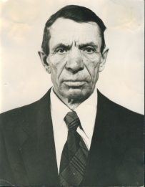
Шипухов Владимир Иванович 1923 г.р. – командир орудия
В 1941 году был мобилизован в армию и служил на Дальнем Востоке. Закончил школу артиллеристов и был назначен командиром дальнобойного орудия. Участвовал в боях при нападении японцев на Советскую родину. Получил ранение, но после излечения снова встал в строй. Закончил войну после полной капитуляции японцев. Домой вернулся в 1947 году, работал председателем сельского совета.
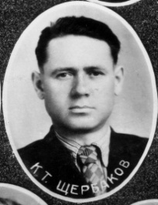
Щербаков Константин Тихонович 1921 г.р.
ст. сержант, механик-водитель
В 1939 году был призван на срочную службу. Служил он в городе Балта Одесской области, где его и застала война. Он был старшим механиком – водителем 124-го танкового батальона 112 Ордена Красного Знамени танковой бригады, участвовал во многих атаках. 26 июля 1941 года его танк уничтожил 2 пулемётных гнезда, подбил немецкий танк. В августе 1941 года его танк обеспечивал переправу в районе города Воскресенска. В феврале 1942 года в звании старшины в составе I-ой Гвардейской танковой дивизии участвовал в разгроме фашистских войск под Москвой. участвовал в обороне под Жиздрой на Брянском фронте. Был ранен, контужен. За участие в боях его дважды наградили медалью «За отвагу». Победу встретил в Польше
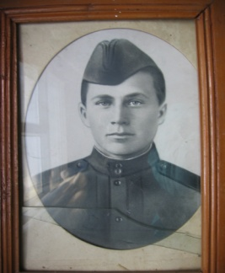
Савельев Петр Тихонович 1924 г.р. – командир взвода
В 1942 году Пётр восемнадцатилетним пареньком был мобилизован на фронт Тербунским РВК в один день со своим отцом. Он попал в запасной полк в учебный стрелковый батальон. В начале 1943 года его батальон был направлен непосредственно на фронт, а в апреле 1943 года в одном из боёв Пётр был контужен, попал в госпиталь. В мае1944 года Петра направили в Моршанское военное училище, по окончании которого в октябре 1944 года ему присвоили звание младшего лейтенанта и назначили командиром взвода 494 стрелкового полка. В начале 1945 года на территории Восточной Пруссии шли жестокие бои, в одном из них Пётр был тяжело ранен в позвоночник, пуля застряла внутри. Он перенёс две тяжелейших операции, но не смог победить смерть.
10 апреля 1945 года он умер от ран и был похоронен на военном кладбище госпиталя в городе Бартенштайн (сейчас это г. Бартошице в Польше). После войны все захоронения были перенесены в город Бранево в большой Мемориальный комплекс воинов Советской Армии.
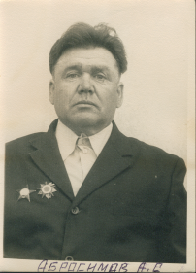
Абросимов Анатолий Сергеевич 1920 г.р. - артиллерист, лейтенант
До войны работал на заводе. На фронт ушёл 22 июля 1941 года. В звании лейтенанта командовал артбатареей, нанося ощутимый урон врагу. Меняя места дислокации батареи, обеспечивал её исправность и бесперебойный ураганный огонь. С боями дошёл до Югославии. Имел тяжелые ранения – ногу пришлось ампутировать. После лечения в госпитале направлен домой на дальнейшее восстановление. Награждён орденом Красной Звезды, орденом Отечественной войны II cтепени, медалью «За отвагу» и многими другими.
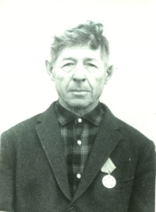
Башкарев Василий Васильевич 1912г.р.
Ушёл на фронт в июле 1941 года. Участвовал в боях под Смоленском, где был тяжело ранен. После излечения вернулся на фронт, но вскоре его демобилизовали по состоянию здоровья. После войны работал председателем колхоза, восстанавливал разрушенное хозяйство. Имеет правительственные награды.
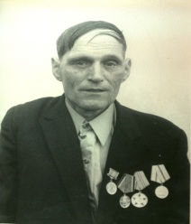
Машков Семён Макарович 1921 г.р. – рядовой
До войны работал комбайнером. На фронт ушёл в 1940 году. Воевал на Юго-Западном фронте. Был связистом, обеспечивал бесперебойную связь между КП и действующей армией. Трижды был ранен и после излечения неизменно вставал в строй. Дошёл до Берлина, затем был направлен на Дальний Восток на войну с Японией. Имеет награды: «За победу над Германией», «За оборону Киева» и другие. Возвратившись домой, поспешил на прежнюю работу, до боли соскучившись по мирной земле.
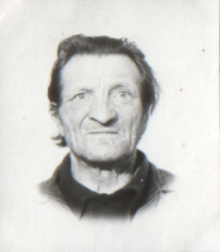
Мячин Владимир Тихонович 1919 г.р.
До начала войны служил срочную службу в Финляндии. Там и застала его война. Первый Прибалтийский фронт, 71 армия. Враг рвется к Москве. Ленинград в блокаде. Владимир Тихонович принимает непосредственное участие в обороне этих городов. Два ранения и две контузии на время вырвали Владимира Тихоновича из рядов сопротивления, но после госпиталя он участвует в освобождении Литвы, Латвии, Бессарабии, Чехословакии, Румынии. В Румынии он и встретил день Победы. Многие, кто шёл рядом с ним фронтовыми дорогами, уже никогда не услышат победного залпа. Горько было это сознавать. Отдав низкий земной поклон погибшим товарищам, в 1946 году В.Т. Мячин возвратился на Родину, в деревню Синий Камень.
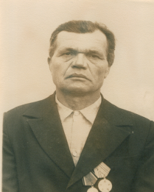
Саввин Сергей Дмитриевич 1925 г.р. – рядовой
Призван на фронт в 1942 году. Ему было всего 17 лет…Воевал на Юго-Западном фронте, от пуль не прятался – молодость и сила характера не позволяли. Весёлый и общительный, он был всеобщим любимцем. С боями прошёл всю Россию, а война для него закончилась в Польше. Имеет награды, в том числе и медаль «За отвагу». После войны вернулся в родной совхоз.
Федорин Филипп Иосифович 1913 г.р.
Белорусский фронт, 65-я танковая бригада под командованием Жукова. Брянск. Орёл. Сталинград. Европа. Берлин. Таков боевой путь Филиппа Иосифовича. День за днём, год за годом кромешный ад, атаки и контратаки, оборона и снова наступление. Три тяжёлых ранения не сломили бойца. Он снова и снова возвращался в строй. Родина помнит своих защитников. На груди Филиппа Иосифовича красуются орден Отечественной войны II степени, медали «за оборону Сталинграда», «За победу над Германией» и другие награды.
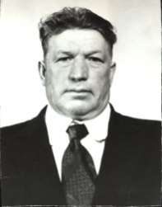
Лукашов Николай Егорович

Абаев Григорий Васильевич 1906 г.р,- гвардии рядовой

Призван на фронт 23 июня 1941 г. Был заряжающим орудия. Прошёл всю войну до самого Берлина. Участвовал в великих сражениях. Отличался храбростью, мужеством. Во время боя обеспечивал бесперебойную работу вверенных ему орудий.
Награждён медалью «За боевые заслуги»

Плеханов Сергей Корнеевич 1911 г.р – рядовой
Был призван на фронт в первый день войны 1941 года. Ходил в наступление и отступал до самой Москвы. Воевал под Смоленском на одном из самых тяжёлых и кровопролитных направлениях. С боями прошёл всю Восточную Пруссию. Был несколько раз ранен, вновь возвращался в строй, но после очередного тяжёлого ранения и лечения в госпитале был комиссован. Вернулся в родную Плехановку и продолжил работу в совхозе. Награждён медалями «За взятие Кенигсберга», «За победу над Германией» и другие.

